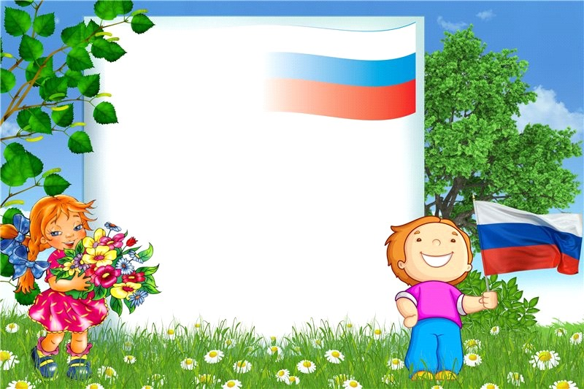
Муниципальное автономное дошкольное образовательное учреждение
«Детский сад № 19 комбинированного вида»
624450 Свердловская обл., г. Краснотурьинск, ул. Рюмина, дом 3

Гражданско-патриотический проект
для детей 6-го года жизни
(старшая группа)
на тему:

«Россия – Родина моя!»

ГО Краснотурьинск, 2023 год

Гражданско-патриотический проект для детей 6-го года жизни (старшая группа)
на тему: «Россия – Родина моя!»
Участники проекта: воспитанники старшей группы № 12 «Рябинушка», родители, воспитатели, социальный партнёр - МУ ЦБС библиотека № 8.
Тип проекта: групповой, долгосрочный.
Направление: «Гражданско – патриотическое воспитание детей старшего дошкольного возраста»
Срок реализации проекта: с 01.09.2023г. по июнь 2024г.
Составители: воспитатели - Кистер К.Н., Маурер Т.Н., библиотекарь – Шилликовская Е.С.
Актуальность проекта: Патриотическое воспитание является актуальной проблемой воспитания подрастающего поколения. Ребёнок не рождается патриотом, он им становится. Патриотизм – это любовь к своей семье, родному краю, своей стране, чувство гордости и ответственности за родную страну, желание быть частью великой страны. Воспитание патриотизма – это не простой и непрерывный процесс, многое зависит от окружения ребёнка, от того что закладывается в сознании ребёнка с самого детства. Не каждый родитель считает рассказывать своему ребёнку о родной стране, о малой родине, о своих предках, наивно думая, что маленький ребёнок ни чего в этом не понимает. Поэтому очень важна роль дошкольного образования в воспитании патриотизма у детей, так как именно в дошкольном возрасте формируются нравственные качества человека.
Учебно-методический комплект: Федеральный государственный образовательный стандарт дошкольного образования (утвержден приказом Минобрнауки России от 17 октября 2013 г. № 1155, зарегистрировано в Минюсте России 14 ноября 2013 г., регистрационный № 30384; в редакции приказа Минпросвещения России от 8 ноября 2022 г. № 955, зарегистрировано в Минюсте России 6 февраля 2023 г., регистрационный № 72264). Федеральная образовательная программа дошкольного образования (утверждена приказом Минпросвещения России от 25 ноября 2022 г. № 1028, зарегистрировано в Минюсте России 28 декабря 2022 г., регистрационный № 71847). Методическое пособие для педагогов. – Нравственно-патриотическое воспитание детей дошкольного возраста. Планирование и конспекты занятий. СПб.: «ООО ИЗДАТЕЛЬСТВО «ДЕТСТВО-ПРЕСС», – 192с.
Интернет-источники
https://ria.ru/20220305/traditsii-1776736598.html
https://ruzcheek19arm.ru/wp-content/uploads/2020/01/сборник-по-патриотическое-воспитание-2.pdf

Методы и средства реализации проекта:
Проект реализуется через соотношение познавательной и экскурсионной деятельности, обусловленное собственной активностью и инициативой детей в процессе взаимодействия с педагогами, родителями, социальным партнёром (библиотекой № 8).
Цель проекта: Формирование и развитие у дошкольников активной гражданской позиции и патриотизма как важнейших духовно-нравственных и социальных ценностей.
Задачи:
Обучающие:
- Продолжить знакомить детей с историей России.
- Закреплять знания о государственной символике РФ.
- Знакомить с традициями, праздниками России.
- Формировать элементарные знания о правах человека.
- Способствовать умению делать выводы и отвечать на вопросы в ходе реализации проекта.

Развивающие:
- Развивать интерес к русским традициям и промыслам.
- Развивать интерес к художественным произведениям уральских писателей.
- Расширять знания о происхождении улиц родного города Краснотурьинска, знакомить с памятными местами.
- Расширять словарный запас.
Воспитательные:
- Воспитывать чувство гордости за свою страну.
- Воспитывать чувство любви, сопричастности к своей семье, дому, детскому саду, улице, городу, малой и большой Родине.
- Воспитывать бережное отношение к природе родного края и всему живому.
- Воспитывать доброжелательное отношение к сверстникам в процессе совместной деятельности, умение слушать, друг друга не перебивая.
- Воспитывать трудолюбие, терпение в достижении цели, доводить начатое дело до конца, в ходе реализации проекта.
Проект включает в себя три этапа:
- Подготовительный;
- Основной (практический);
- Заключительный.
В рамках взаимодействия с библиотекой № 8 проект разделён на блоки:
- Моя Родина – Россия
- Урал – как много в этом слове
- Красная книга Урала
- Многоцветье сказок Урала
- Мой Краснотурьинск
- Путешествие алюминиевых человечков
Этап проекта (основные шаги по реализации проекта)
Постановка цели и задач, планирование по проекту, подбор методического инструментария, консультации для родителей, памятки, проведение совместных мероприятий с родителями. Проведение входящей диагностики.
Диагностика деятельности воспитанников в ходе реализации проекта проводится по следующим критериям:
- Имеет представление об официальных и неофициальных символах РФ.
- Имеет представление об основных праздниках и традициях России.
- Сформированы элементарные знания о правах человека.
- Имеет представление о своей малой Родине, углублённое представление о семье, родственных отношениях.
- Знает и называет достопримечательности города Краснотурьинска.
- Имеет представления о жизни и труде людей в родном городе.
- Имеет представление о выдающихся людях Урала, Краснотурьинска.
- Выбирает правильную линию поведения в зависимости от ситуации.
Также определены уровни усвоения знаний в ходе реализации проекта:
- низкий уровень - предполагает невыполнение заданий даже с помощью взрослого.
- средний уровень – ребёнок справляется с заданием с помощью взрослого.
- Высокий уровень – выполняет задание самостоятельно.

В рамках реализации проекта намечены следующие мероприятия:
Образовательные области | Формы работы
Социально – коммуникативное развитие | Рассматривание картин, иллюстраций по теме: «Народные промыслы».  Беседа об истории русского народа.  Совместная деятельность педагога с детьми:  Беседа: «Народная праздничная одежда»  Углубить представление о русской наряде.  Обратить внимание детей на то, как выглядит тот или иной орнамент на сарафане. Цель: Учить детей, отражать свои впечатления в речи и рисовании.  Беседа «Как строили дом на Руси» Формировать представления о строении избы (о частях русского дома, о процессе строительства).  Беседа об обычаях и традициях русского народа  Разучивание частушек, пословиц, поговорок, потешек, танцев, песен, русских народных игр.  Беседа о русской матрешке. Рассказать ребятам о рождении русской матрёшки. Донести ясное представление о символическом значении этой игрушки,. Наглядно показать разнообразие и богатство декоративного решения образа матрёшки в зависимости от характера художественного народного промысла. Составление рассказов по сюжетным картинкам.
Ознакомление с художественной литературой | - Чтение и обсуждение стихов, рассказов и сказок Мамина – Сибиряка «Емеля-охотник», «Постойко», «Приемыш», «Серая Шейка», «В глуши», «Вертел», «Старый воробей», «Богач и Еремка», «Волки», «Лесная сказка», «Сказка про царя Гороха».  - Полная хрестоматия для дошкольников с методическими подсказками для педагогов и родителей: знакомство с произведениями малых форм народного фольклора (песенки, считалки, загадки, стихи, потешки и т. д.).  Бажов П. П. Сказы: «Серебряное копытце», «Огневушка-Поскакушка», «Голубая змейка», «Малахитовая шкатулка».  Чтение сказки «Николин день», «Наум - наведи меня на ум», «Рождественский подарок», «Детская слеза для Бога близка».
Художественно-эстетическое развитие (музыкальная деятельность совместно с музыкальным руководителем) | Беседа о дымковской игрушке. Знакомство детей с народными художественными промыслами. Способствовать закреплению знаний о народных промыслах: дымковской игрушке. Закреплять знания детей о характерных особенностях росписи дымковской игрушки.  Создавать узоры по собственному замыслу, используя разнообразные приемы работы кистью в изображении знакомых элементов (всей кистью, концом, прикладыванием или примакиванием, приемом тычка).  Лепка из соленого теста дымковской игрушки – «Птичка».  Изодеятельность: «Украшение узором игрушки-матрёшки».  Рисование по схемам, по наглядному образцу, использовали пластилинографию: «Сударушка»  Через продуктивную деятельность – отображать официальные и неофициальные символы РФ, а также родного города Краснотурьинска.  Прослушивание русской народной музыки, знакомство с русскими народными инструментами (балалайка, домбра, ложки, трещотка, гармонь, свистулька и т. д.), игра на музыкальных инструментах. Разучивание русских народных песен: «Во поле берёза стояла», «Ой вставала я ранёшенько», «Ах, вы, сени, мои сени», «Во кузнице», Разучивание танцев с элементами русской плясовой: «Кадриль», «Коробейники», «Ковырялочка», игра «Плетень», «Ручеёк» и т. д.
Познавательное развитие | Расширять представления о значении символов РФ, а также символах города Краснотурьинска.  Использование блоков Дьенеша для украшения матрёшки, использование палочек Кюизенера для украшения полотенца (по образцу), составление и решение задач с использованием раздаточного материала «Матрёшка» и тд.  Проявление интереса и заинтересованности детей совместно с родителями к заботе о птицах, желании им помогать в зимний период.  Наблюдение за зимующими птицами на прогулке: «Юные следопыты».  Конструирование: пальчиковый театр «Птицы Урала».  Работа с родителями: акция «С каждого по зернышку – сбор корма для птиц».
Театрализованная деятельность | Сюжетно-ролевые игры: «Семья», «Дом», «Дочки-матери». Цель: Формирование умения пользоваться предметами быта, посудой, одеждой, «разворачивать» сюжет, объединяться в игре. Прививать любовь к русскому народному фольклору; учить отгадывать загадки, говорить скороговорки, потешки, играть в народные игры.  Сюжетно – ролевая игра: «Встречаем гостей». Игры - драматизации: «Теремок» /для младших воспитанников, «Заюшкина избушка». Совместно с музыкальным руководителем разучивание р/н танцев .  Пальчиковая игра: «Сорока - белобока», «Птичьи разговоры» (видео)  Театрализованная постановка «Колобок» с использованием кукол «Би – ба – бо» (видео)  Цель: Организовать реализацию данных задач, через все виды детской деятельности, направленных на формирование в детях творческого начала и личности ребенка.
Игровая деятельность -подвижные игры | Подвижные игры народов Урала: «У медведя во бору», «Стадо», «Пчёлка и ласточка», «Мяч по кругу», «Салки», «Невод», «Заяц без дома», «Гуси - лебеди», «Птицелов», «Заря - зарница», «Жмурки», «Филин и пташки», «Палочка - выручалочка», «Почта», «Коршун», «Гуси», «Большой мяч», «Волк».  Эстафета: «Русские забавы» на улице - (попади в чашу из снега валенком, кто дальше кинет валенок, катание на лопате и на сонях, собери цепочку, «воротики»).  Хороводные игры: «Зайка шел», «Гори, гори ясно», «Мишка», «Горошина», «Сидел ворон на дубу» и т. д.
Взаимодействие с родителями в рамках проекта:
Работа с родителями направлена на повышение уровня педагогической компетентности и вовлечение родителей в образовательную деятельность с детьми по формированию активной гражданской позиции и патриотизма как важнейших духовно-нравственных и социальных ценностей. Приобретение необходимого инвентаря для реализации проекта.
Вовлечение родителей в совместную творческую деятельность, создавая единое образовательное пространство «Семья – детский сад» Проведение совместного мероприятия - занятия по изготовлению куколки «Крупенички»

Описание предметно - развивающей среды группы
Создание картотеки: «Стихи о России», «Стихи об Урале», «Стихи о народном прикладном искусстве», «Русские народные игры», «Пословицы и поговорки»; Фотоальбомы: «Мой Краснотурьинск», «Кремль», «Боевая техника России», «Ах как хорошо в садике живётся», «Перелётные птицы России», «Русский народный костюм», «Костюмы народов России».
Коллекции: создание мини – музея в группе по теме проекта.
Макеты: «Русская изба»
Ожидаемый результат
Для детей: Дети испытывают гордость за свою страну, интересуются историей Родины. Знают традиции родного народа, символику России, историю малой родины.
Для родителей: Родители стали понимать важность воспитания патриотических качеств в дошкольном возрасте
Для педагогов: Повышение уровня педагогического мастерства
Формы работы с детьми
•Совместная деятельность в занятийной форме.
•Экскурсии в краеведческий музей города Краснотурьинска
(рассматривание предметов старины, костюмов народов Урала), посещение библиотеки (знакомство с творчеством Бажова)
•Праздники
•Чтение художественной литературы
•Беседы
•Игры (подвижные, дидактические, сюжетно-ролевые, пальчиковые)
•Художественное творчество
•Наблюдение, прогулки
•Мультимедийные презентации
Работа с родителями
•Консультации
•Совместная работа с детьми
•Помощь в подготовке праздников и развлечений

Список литературы
- «Богословский алюминиевый завод. Годы. События. Люди» - краткая история завода, построенного в годы ВОВ на севере Урала в посёлке Турьинские Рудники (с 1944г.г.Краснотурьинск 2000г. 271стр.
- Бажов П. П. Серебряное копытце: Сказ – Свердловск: Средне-Уральское книжное изд., 1985. – 16 с.
- Бажов П. П. Огневушка-Поскакушка: Сказ – Свердловск: Средне-Уральское книжное изд., 1976. – 24 с.
- Бажов П. П. Голубая змейка: Сказы – Москва, изд. «Современник», 1991. – 92 с.
- Бажов П. П. Сказы/ Подготовка текста, послесл. и комментарии. Слобожаниной Л. М. –Свердловск: Средне-Уральское книжное изд., 1988. – 496 с.
- Бажов П. П. Малахитовая шкатулка. Илл. Т. Ляхович. – М.: Изд. во ЭКСМО, 2004. – 592 с
- Короткова Л.Д. «Духовно-нравственное воспитание дошкольников средствами авторской сказки. Сказка учит жить». Конспекты занятий. – М.: УЦ «Перспектива», 2011. – 134 с.
- Куприна Н.Г. «Педагогика народного творчества»: учебное пособие для студентов педагогических вузов – Екатеринбург: Урал. гос. пед. ун-т., 2013.– 142с.
- Методическое пособие для педагогов. – Нравственно-патриотическое воспитание детей дошкольного возраста. Планирование и конспекты занятий. СПб.: «ООО ИЗДАТЕЛЬСТВО «ДЕТСТВО-ПРЕСС», – 192с.
- Подвижные игры народов Урала для детей дошкольного возраста / Сост. Крыжановская Л.А.. - Екатеринбург: ГБОУ ДПО СО «ИРО». – 2011г. – 36 с.
- Рассказы и сказки советских писателей. - Свердловск: Средне-Уральское книжное изд., 1990. – 544 с.
- Федеральный государственный образовательный стандарт дошкольного образования (утвержден приказом Минобрнауки России от 17 октября 2013 г. № 1155, зарегистрировано в Минюсте России 14 ноября 2013 г., регистрационный № 30384; в редакции приказа Минпросвещения России от 8 ноября 2022 г. № 955, зарегистрировано в Минюсте России 6 февраля 2023 г., регистрационный № 72264).
- Федеральная образовательная программа дошкольного образования (утверждена приказом Минпросвещения России от 25 ноября 2022 г. № 1028, зарегистрировано в Минюсте России 28 декабря 2022 г., регистрационный № 71847). Хрестоматия для чтения детям в детском саду и дома: 6-7 лет. ФГОС
Издательство: Мозаика-Синтез, 2017. – 320с.
- Хрестоматия для дошкольников с методическими подсказками для педагогов и родителей. Книга 2 // Автор составитель: С. Д. Томилова. Москва: «Издательство АСТ»,2017. – 702 [2] c., ил.
Интернет-источники
- https://ria.ru/20220305/traditsii-1776736598.html
- https://ruzcheek19arm.ru/wp-content/uploads/2020/01/сборник-по-патриотическое-воспитание-2.pdf
- Воспитателям детских садов, школьным учителям и педагогам - Маам.ру (maam.ru)

Приложение 1
Входная диагностика воспитанников по проекту «Россия - Родина моя!»
№ | Фамилия Имя ребёнка | Имеет представление и может назвать официальные и неофициальные символы РФ | Имеет представление об основных праздниках и традициях России. | Сформированы элементарные знания о правах человека. | Имеет представление о своей малой Родине, углублённое представление о семье, родственных отношениях. | Знает и называет достопримечательности и улицы города Краснотурьинска | Имеет представления о жизни и труде людей в родном городе. | Имеет представление о выдающихся людях Урала, Краснотурьинска. | Выбирает правильную линию поведения в зависимости от ситуации.
 | Анисимкова Таисия | 1 | 2 | 2 | 1 | 2 | 2 | 1 | 2
 | Баранова Катя | 2 | 2 | 2 | 3 | 2 | 2 | 2 | 2
 | Бибер Степан | 1 | 2 | 1 | 1 | 2 | 1 | 1 | 2
 | Будникова Вика | 1 | 1 | 1 | 1 | 1 | 1 | 1 | 1
 | Ганеман Саша | 1 | 1 | 1 | 1 | 1 | 1 | 1 | 1
 | Гофман Катя | 1 | 1 | 2 | 1 | 1 | 2 | 1 | 1
 | Жильцов Рома | 1 | 2 | 2 | 1 | 2 | 2 | 1 | 2
 | Карпеева Эвелина | 3 | 3 | 2 | 2 | 3 | 2 | 1 | 2
 | Крейс София | 1 | 1 | 1 | 1 | 1 | 1 | 1 | 1
 | Лисицын Матвей | 2 | 2 | 1 | 2 | 2 | 1 | 2 | 2
 | Лобачев Никита | 1 | 1 | 1 | 1 | 1 | 1 | 1 | 1
 | Муслов Стёпа | 1 | 2 | 2 | 1 | 2 | 2 | 1 | 2
 | Прозорова Кристина | 2 | 2 | 2 | 2 | 2 | 2 | 2 | 2
 | Рыдзевский Егор | 2 | 2 | 2 | 2 | 3 | 2 | 2 | 3
 | Салимгареева Марьяна | 2 | 3 | 2 | 2 | 3 | 3 | 3 | 3
 | Тюренков Женя | 2 | 2 | 2 | 2 | 2 | 2 | 2 | 2
 | Эчина Даша | 2 | 2 | 2 | 2 | 2 | 2 | 2 | 2
 | Трохов Даниил | 1 | 1 | 2 | 1 | 1 | 2 | 1 | 2
 | Сильных Мирон | 1 | 1 | 1 | 1 | 1 | 1 | 1 | 1
 | Сичко Полина | 2 | 2 | 2 | 2 | 2 | 2 | 2 | 2
 | Чистякова Александра | 1 | 1 | 2 | 1 | 1 | 1 | 1 | 1
 | Тренихин Дима | 1 | 1 | 1 | 1 | 1 | 1 | 1 | 1

Также определены уровни усвоения знаний в ходе реализации проекта:
- низкий уровень - предполагает невыполнение заданий даже с помощью взрослого.
- средний уровень – ребёнок справляется с заданием с помощью взрослого.
- Высокий уровень – выполняет задание самостоятельно.
Входная диагностика воспитанников по проекту «Россия - Родина моя!»

Приложение 2
Чтение книжки «Богословский алюминиевый завод. Годы. События. Люди».

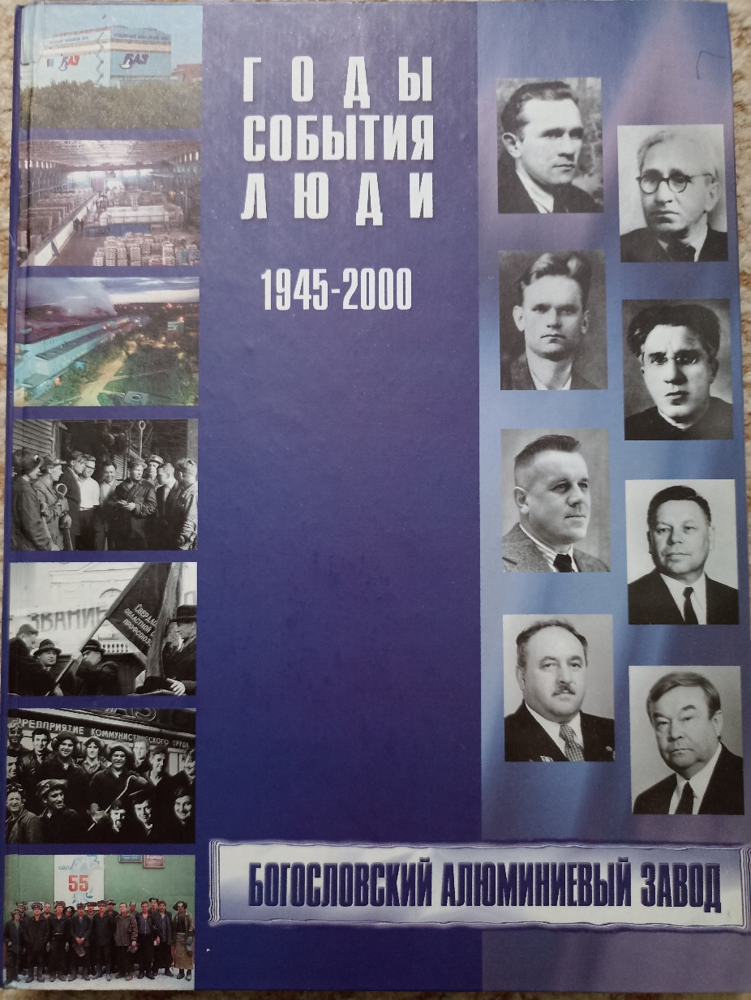
Приложение 3
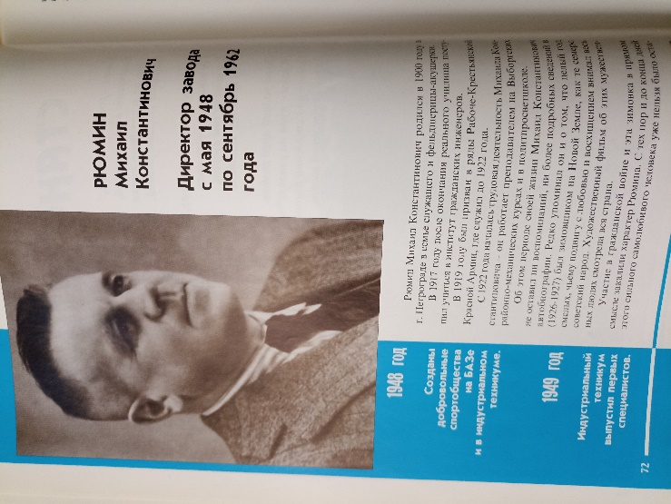
Экскурсия к мемориальной доске, посвящённой Рюмину одному из директоров БАЗ, в честь него названа ул. Рюмина. 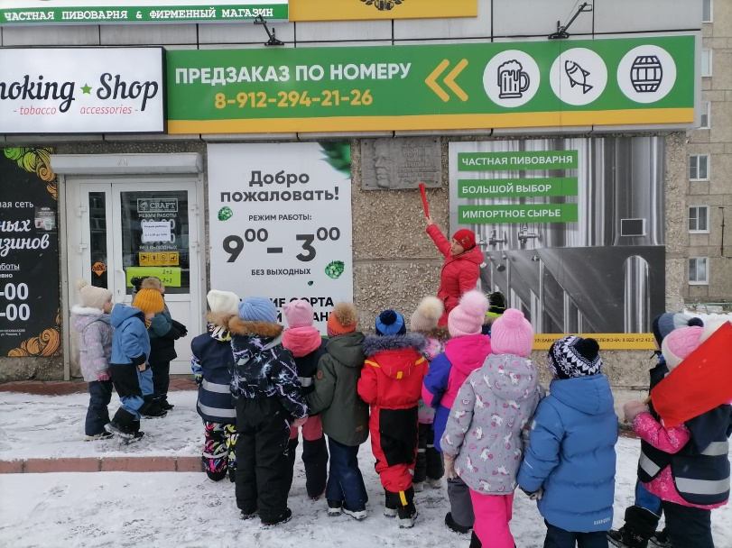 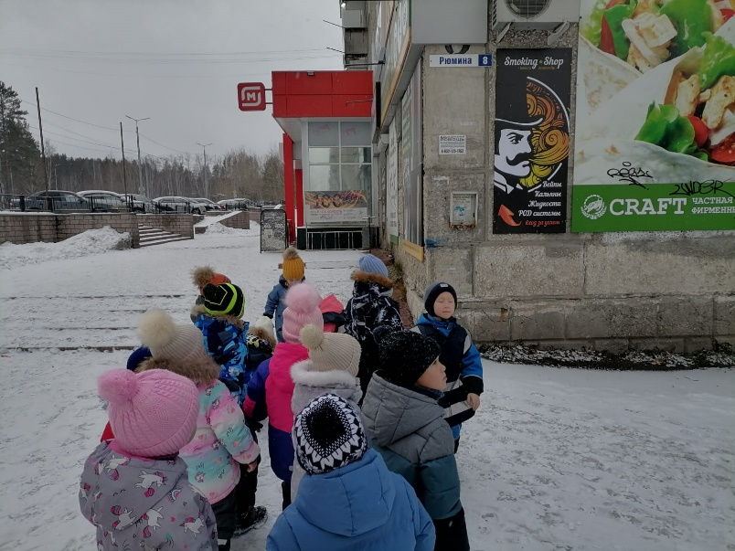

Приложение 4
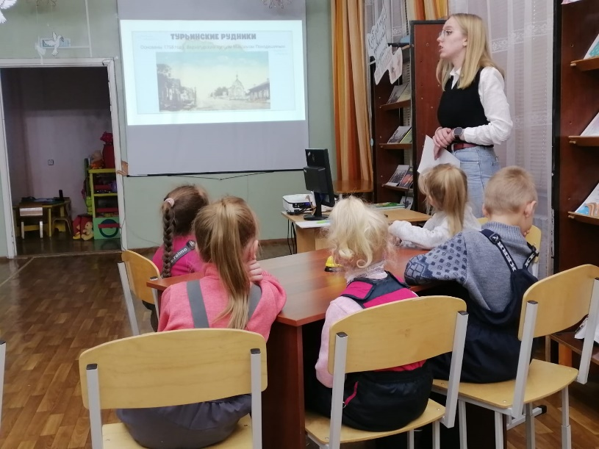
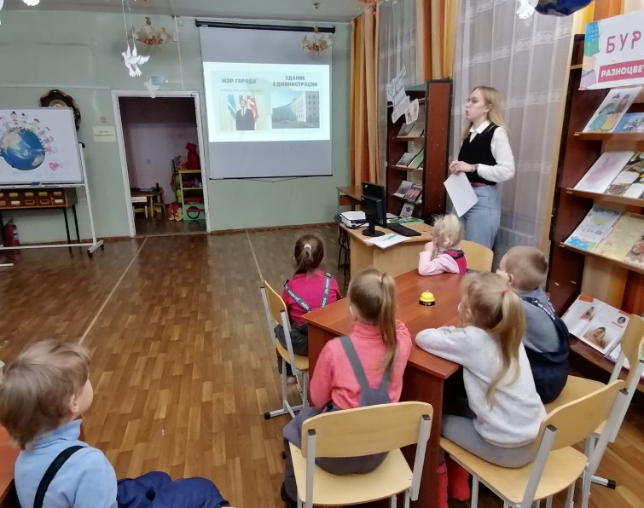
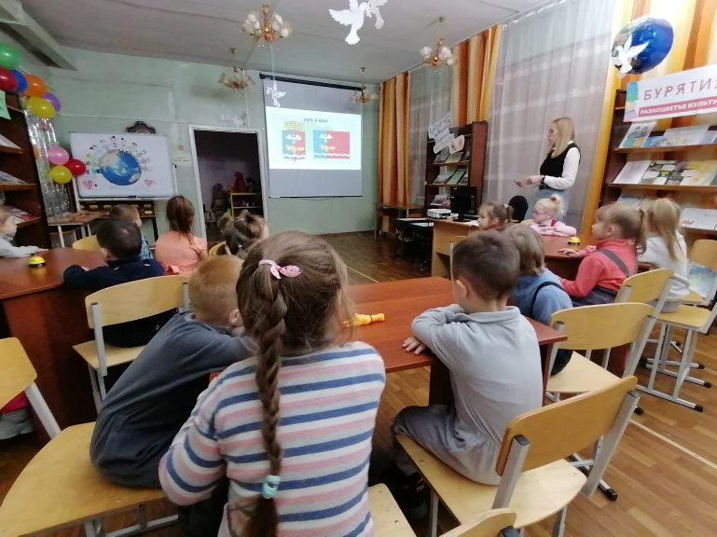
Посещение библиотеки № 8

Приложение 4

Беседа на тему:

Приложение 5
Символ России «Флаг» (аппликация) .

Приложение 6
Сравнение Д\и «Раньше и сейчас».

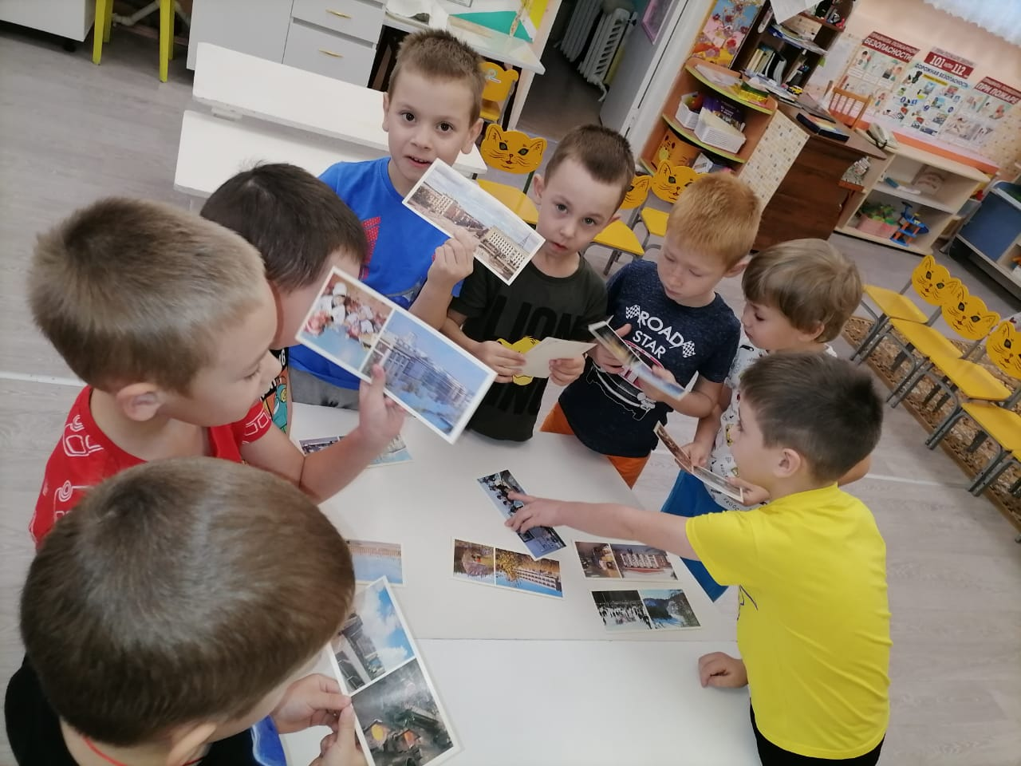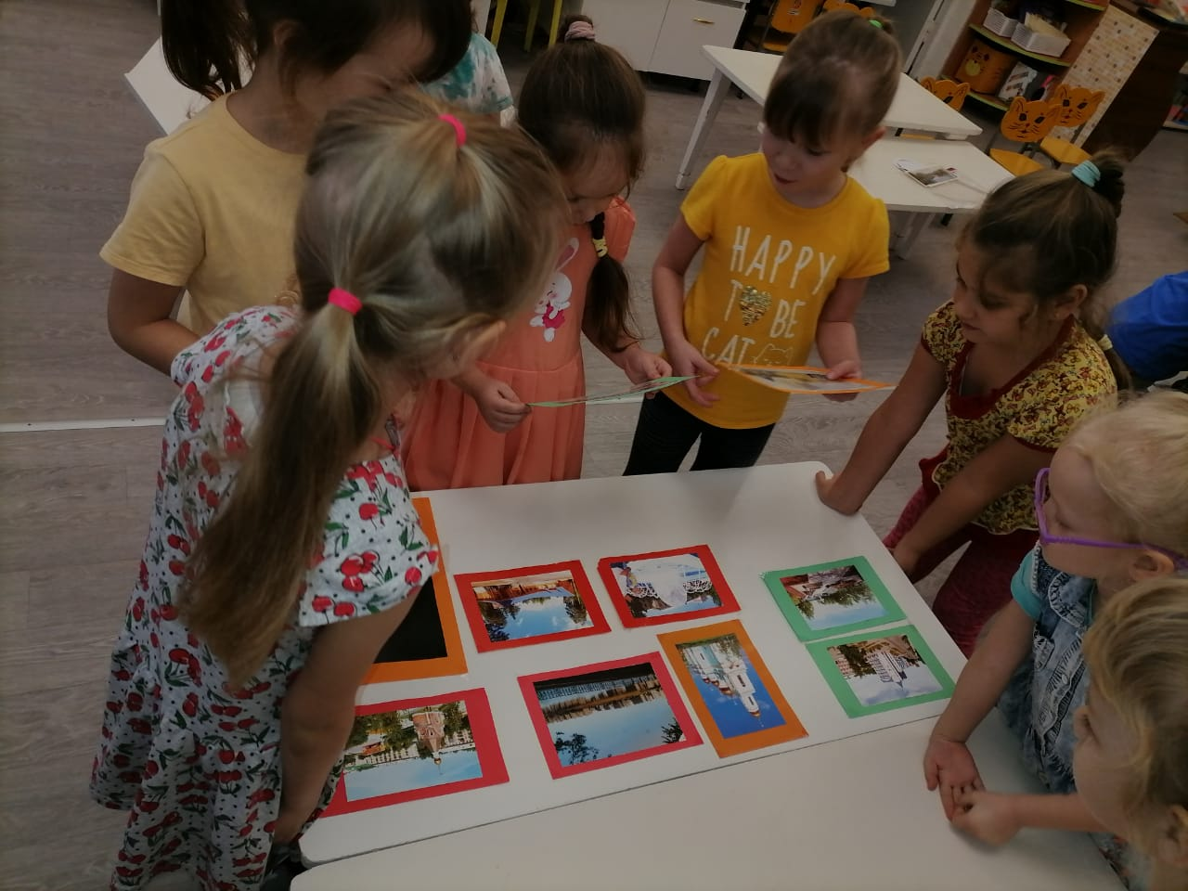

Приложение 7
Д\и «Люди и улицы»
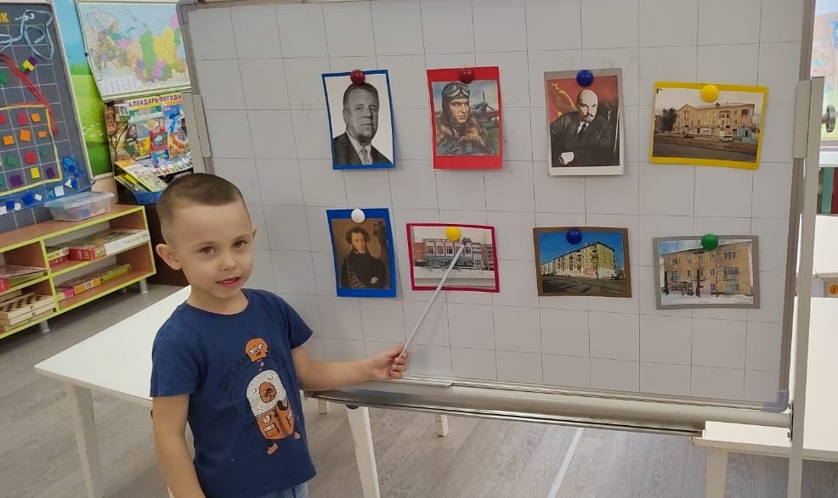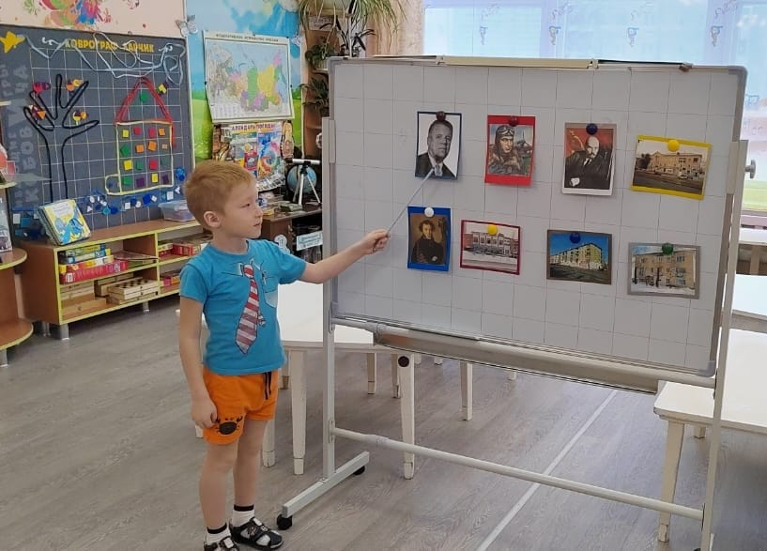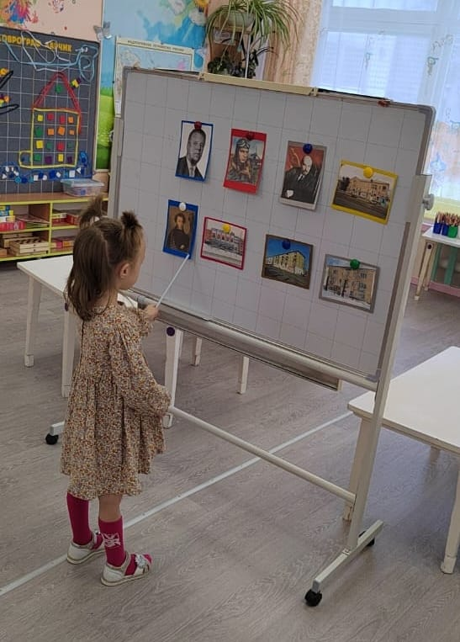

Приложение 8
Сбор фотоматериалов (работа с родителями).
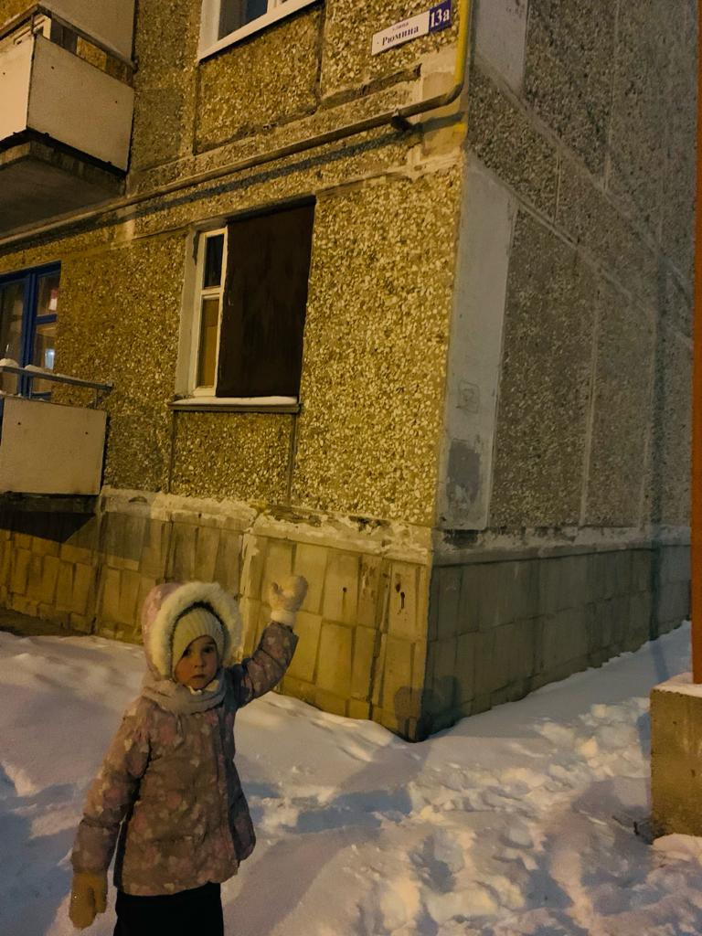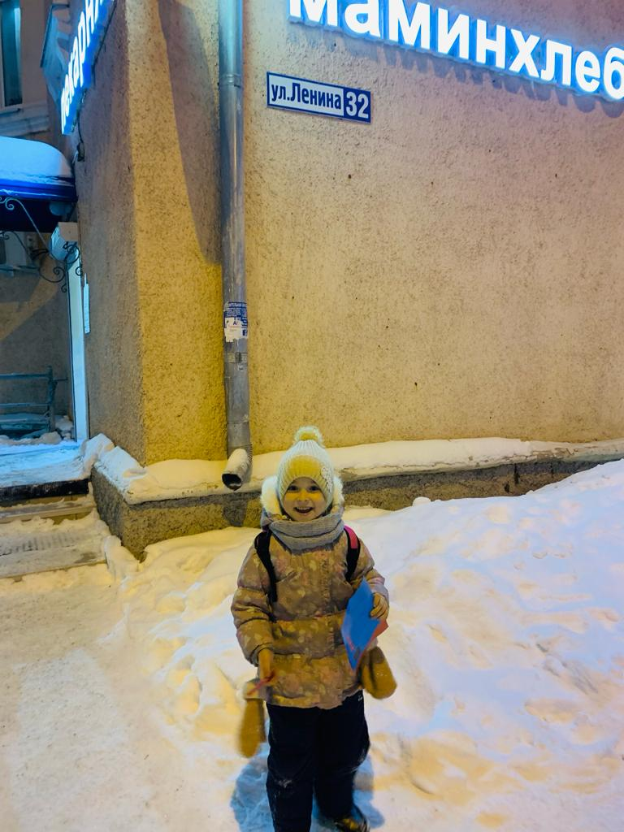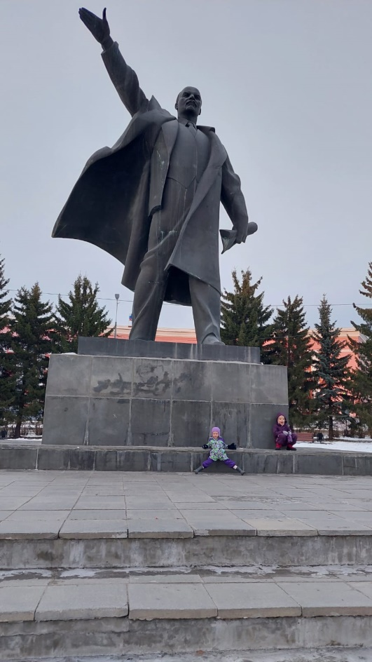

Приложение 9

